Paprsky
Efektu paprsků dosáhnete ve Photoshopu pomocí různých filtrů. Takovéhle paprsky ale žádný filtr neumí, jsou kreslené velice jednoduchým způsobem, nejdůležitější je si správně nastavit stopu štětce.
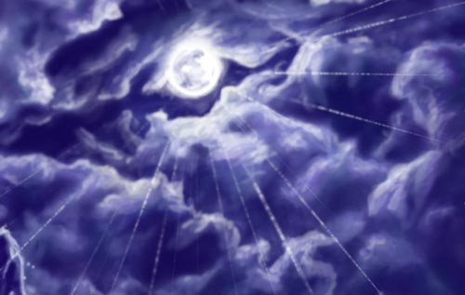

Step #1
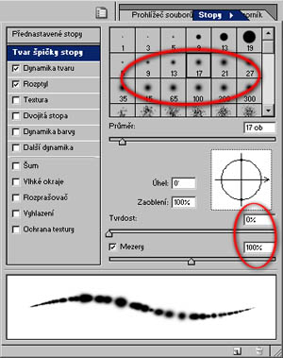
V paletě STOPY vyberte Tvar špičky stopy v levé části palety. Při výběru položky klepněte na její název, ne na zaškrtávací pole.
Vyberete některou z měkkých stop (s rozmazanými okraji). Průměr si můžete zvolit dle libosti, ale u volby Mezery nastavte něco kolem 100%. Stopa dole v náhledu by se měla rozkouskovat jakoby "do korálků".

Step #2
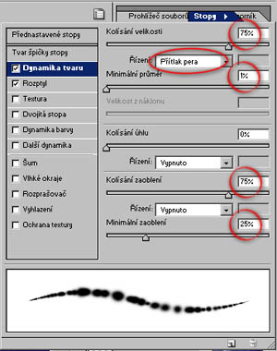
Přepnete do okénka Dynamika tvaru a u volby Kolísání velikosti nastavíte něco kolem 75%. Míň je málo a víc je zase moc, ale záleží hlavně na velikosti a rozlišení obrázku.
Velice důležité je mít u položky Řízení nastaveno Přítlak pera a Minimální průměr jenom 1%, díky tomu se bude paprsek ztrácet.
Zajímavého efektu dosáhnete při zvýšení hodnoty Kolísání zaoblení, některé "bubliny" pak budou připomínat odlesk vlastního paprsku a tím ho zvýrazní.

Step #3
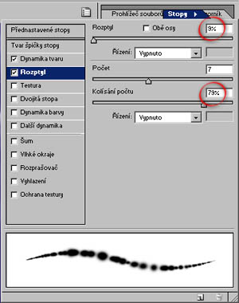
U nabídky Rozptyl můžete nastavit nízkou hodnotu, nebo žádnou. Pokud nenastavíte žádnou, nic se neděje, pokud ano, některé "bubliny" tak budou částečně mimo osu tahu, což není zas tak špatné, zejména u paprsků, směřujících dolů proti pozorovateli. Dodá jim to na trojrozměrnosti a zvětší tak prostor v obrázku.
Počet určuje počet otisků stopy, použitých v každém intervalu rozestupu. Můžete zvolit víceméně libovolně podle toho, jak se vám bude zamlouvat náhled stopy dole.
Kolísání počtu můžete nastavit na vyšší hodnotu, paprsek tím bude nepravidelnější a bude více lesknout.
U stopy nastavte menší Krytí (pruh voleb nástrojů nahoře, pokud nemáte nastaveno, zvolte Okna > Volby), aby paprsek nebyl příliš ostrý.

Step #4
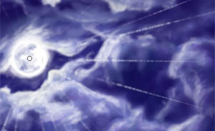
Vytvořte novou vrstvu (Ctrl+Shift+N) a udělejte bod doprostřed objektu, odkud světlo vychází. Trochu víc na pero přitlačte, aby se vytvořila široká stopa.
Stiskněte a držte Shift a tam, kde chcete mít konec paprsku, lehce udělejte malý bod. Už můžete Shift pustit. Mezi počátečním širokým bodem a koncovým úzkým bodem by se měla vytvořit zužující se čára.
Stejným způsobem můžete udělat další paprsky. Doporučuji měnit Krytí u některých paprsků, zvýší to tak efekt prostoru.

Měsíční drak
Podrobný rozbor jednotlivých fází malby tabletem u plakátu Měsíční drak. Jak se dělá zářivé oko, tvrdá lesklá srst, paprsky, fantazijní efekty...
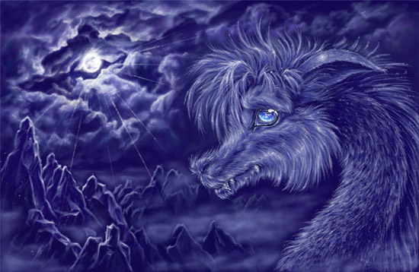

Step #0
Do začátku je dobré znát alespoň přibližně barevnou škálu vašeho obrázku.

Step #1
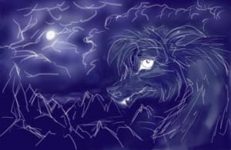
Načrtněte si pozadí a přibližné uspořádání objektů pomocí barevných fleků, v tomto případě 3 odstíny modré a bílá. Do toho pak (samozřejmě na novou vrstvu (Ctrl+Shift+N)) naskicněte detaily.
Pokud nehodláte malovat jenom objekt bez pozadí, s bílým pozadím nebo určený na bílý papír nebo web, nedoporučuju nejdřív vymalovat do detailu hlavní objekt a teprve potom dodělávat pozadí, jak vás to asi učili ve škole a jak jste možná zvyklí z tradičních způsobů malby. To proto, že takhle se vám podaří lépe zasadit objekt do pozadí, pokud byste pracovali na bílé ploše, výsledný obrázek nebude tak zářivý, protože pracujete formou tmavá na světlou. Bílé pozadí vás bude oslňovat a tím pádem budete objekt dělat světlejší a s menší hloubkou.
Vtip digitálních obrázků (ať už s tabletem nebo bez) je v tom, že můžete libovolně překrývat barvy jinými barvami, takže nepotřebujete shánět nějakou krycí bělobu, abyste na čtvrtce mohli malovat světlou na tmavou. Proto u digital artu můžete právě díky nekonečným možnostem překrývání dosáhnout v podstatě čehokoli.

Step #2
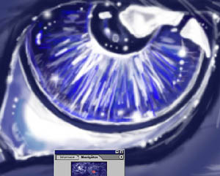
Na další novou vrstvu začněte kreslit oko. Doporučuju začít nejtmavšími barvami, poté přidat světlejší odstíny. Linky vedou vždy od středu oka k okraji duhovky.
Také je dobré si předem určit, odkud půjde světlo (nejlepší je mít v obrázku alespoň 2 zdroje světla, dodá to hloubku a prostor). V tohoto příkladu by měsíc nemohl oko osvětlovat, proto jsem zvolila další zdroj světla mimo obrázek, který ozařuje objekty zprava zeshora. Je důležité nakreslit duhovku světlou tam, kam skutečně světlo dopadá, takže v tomhle případě v její dolní části, ne hned pod víčkem. Naopak odlesk oka bude logicky v horní části, protože oko je kulaté.
Není od věci vždy novou barvu začít kreslit na novou vrstvu, velikost souboru se tím o moc nezvýší a vy budete mít možnost vrstvy dále upravovat.

Step #3
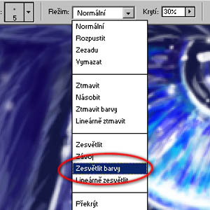
Pokud chcete udělat oko co nejvíc zářivé, vyberte z palety sytý odstín blízký barvám, které jste v oku už použili a dokreslete skvrny tam, kde vám připadá, že se od duhovky odráží světlo.
Pro maximální zářivost můžete použít (v pruhu voleb pro nástroj štětec) Režim > Zesvětlit barvy. Pokud budete malovat bílou nebo světlou barvou, bude nástroj (jen ve vrstvě, kde právě pracujete, což je výhoda) roznásobovat barevné kanály a tím barvě zvýší sytost a světlost. Samosebou potom nesmíte zapomenout Režim přehodit zase na Normální :)

Step #4
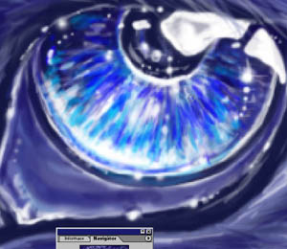
Dokreslete oční bělmo do vrstvy, která bude "pod" samotnou duhovkou - tak budete moct pracovat, aniž byste se báli, že si zničíte to, co už máte nakresleno. Doporučuju zezačátku použít širokou stopu, kterou ještě rozmažete Nástrojem rozmazání. Postupně pracujte s menšími a menšími stopami.
Nakonec (opět do nové vrstvy) přidejte odlesky - několik větších jako hlavní odlesky, potom více menších, hlavně při okrajích víček, aby oko vypadalo vlhké. Obecně platí, že čím více odlesků, tím lépe, ale zase to nepřehánějte ;]

Step #5
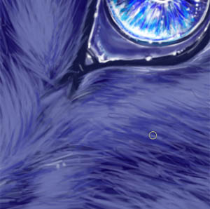
Nyní začněte se srstí hlavy. Tam, kde má být krátká, se snažte kopírovat tvar lebky a svalů draka. Použijte několik odstínů barev, začněte vždy nejtmavší, potom přidávejte více světla (výrazné zesvětlení na novou vrstvu).
Pokud chcete experimentovat a zkusit srst přibarvit do trochu výraznějšího odstínu (jako je na obrázku sytější modrá), dělejte to vždy na novou vrstvu, abyste potom svých pokusů nemuseli litovat a pokaženou vrstvu jednoduše smazali.

Step #6
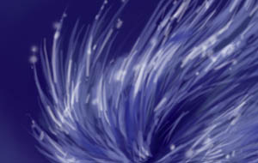
Do další nové vrstvy přidejte odlesky (světlou nebo i bílou barvou, nižší krytí). Snažte se kopírovat tvar chlupů, aby všechny dohromady tvořily ucelený prvek.

Step #7
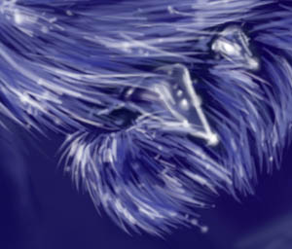
Vystínujte zuby (na vrstvě "pod chlupy", aby je srst z části překrývala) a zvýrazněte odlesky, podobně jako u oka.

Step #8
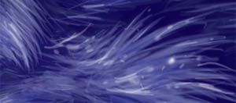
Pokud chcete na některých místech hebkou srst, zvolte měkkou stopu a nastavte nižší krytí. A taky nedělejte tolik odlesků, hebká srst se leskne méně než tvrdá.

Step #9
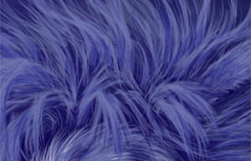
Obdobně dokreslete i drakovu hřívu, jen kreslete delší tahy. Dobré je si vyhrát s tvarem pramenů, které se v prostoru vlní. Pokud chcete přesnější a tvrdší chlupy, zvolte vyšší krytí.

Step #10
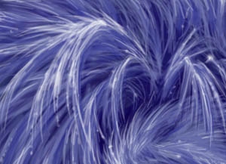
Do další vrstvy přikreslete odlesky bílou barvou. Můžete použít tvrdší stopu a vyšší krytí, chlupy pak budou výraznější.

Step #11
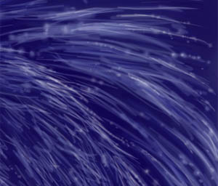
Stejným způsobem dopracujte i krk a hřívu na krku, která má jiný charakter než čupřinka na hlavě. Chlupy jsou delší a tím pádem i tvrdší, aby překonaly zemskou přitažlivost. Pracujte nejprve měkkou stopu, potom tvrdší. Nakonec zase odlesky bílou barvou.
Zajímavě bude působit, když na některé chlupy přidáte řetězce různě velkých bílých bodů, jako by byla srst orosená. Obrázek to celkově prozáří.

Step #12
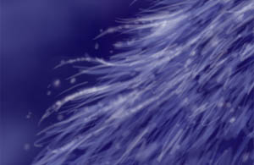
I na kratší chlupy vpředu na krku lze přidat bodové odlesky. Ať už v řetězcích souběžně s vláknem chlupu, tak i mimo, nijak nepřipoutané. Srsti to tak dodá na prostoru a hloubce.

Step #13
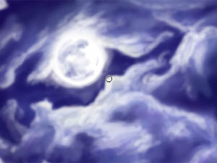
Pro mraky použijte trochu jinou stopu, měkkou, pro kterou v paletě STOPY nastavíte Další dynamika > Řízení kolísání hustoty: Přítlak pera (přičemž je Kolísání hustoty na 0%). Pokud žádné další volby v levém sloupci okna nejsou zatržené, měli byste dostat stopu s měkkými okraji i konci, která podle přítlaku pera mění hustotu.
Zezačátku pracujte s velkými stopami, pro detaily a okraje mraků použijte užší.

Step #14
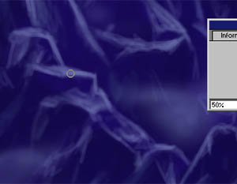
U hor a mraků můžete obrázek odzoomovat, budete mít lepší přehled, ale pro detaily si obraz samozřejmě zvětšete.
Ostré svahy hor kreslete tvrdou stopou. Dobrý je také typ stopy s tvrdými okraji, který podle přítlaku stopy mění hustotu, podobně jako u mraků.

Step #15
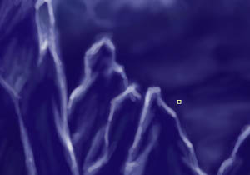
Pro detaily hran a špiček kamenů použijte stopu, která naopak podle přítlaku mění šířku tahu (taky samozřejmě tvrdou). Kreslete bílou barvou s nízkým krytím.

Step #16
Podle tutoriálu Efekty paprsků dodělejte světla od měsíce.

Step #17
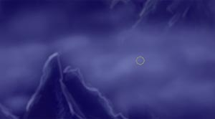
Podobně jako mraky na obloze dotvořte oblaka v horách. Použijte ale stopu s menším krytím, pára v horách není tak osvícená.

Step #18
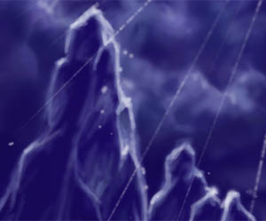
Pokud chcete, aby váš obrázek působil mýticky, zkuste kolem paprsků a osvětlených ploch přidat světlé body, jakoby odlesky vzduchu. Stejně jako u srsti to prohloubí prostor a dodá vašemu obrázku pohádkový vzhled.

